R710R1/LEDW2430SX1

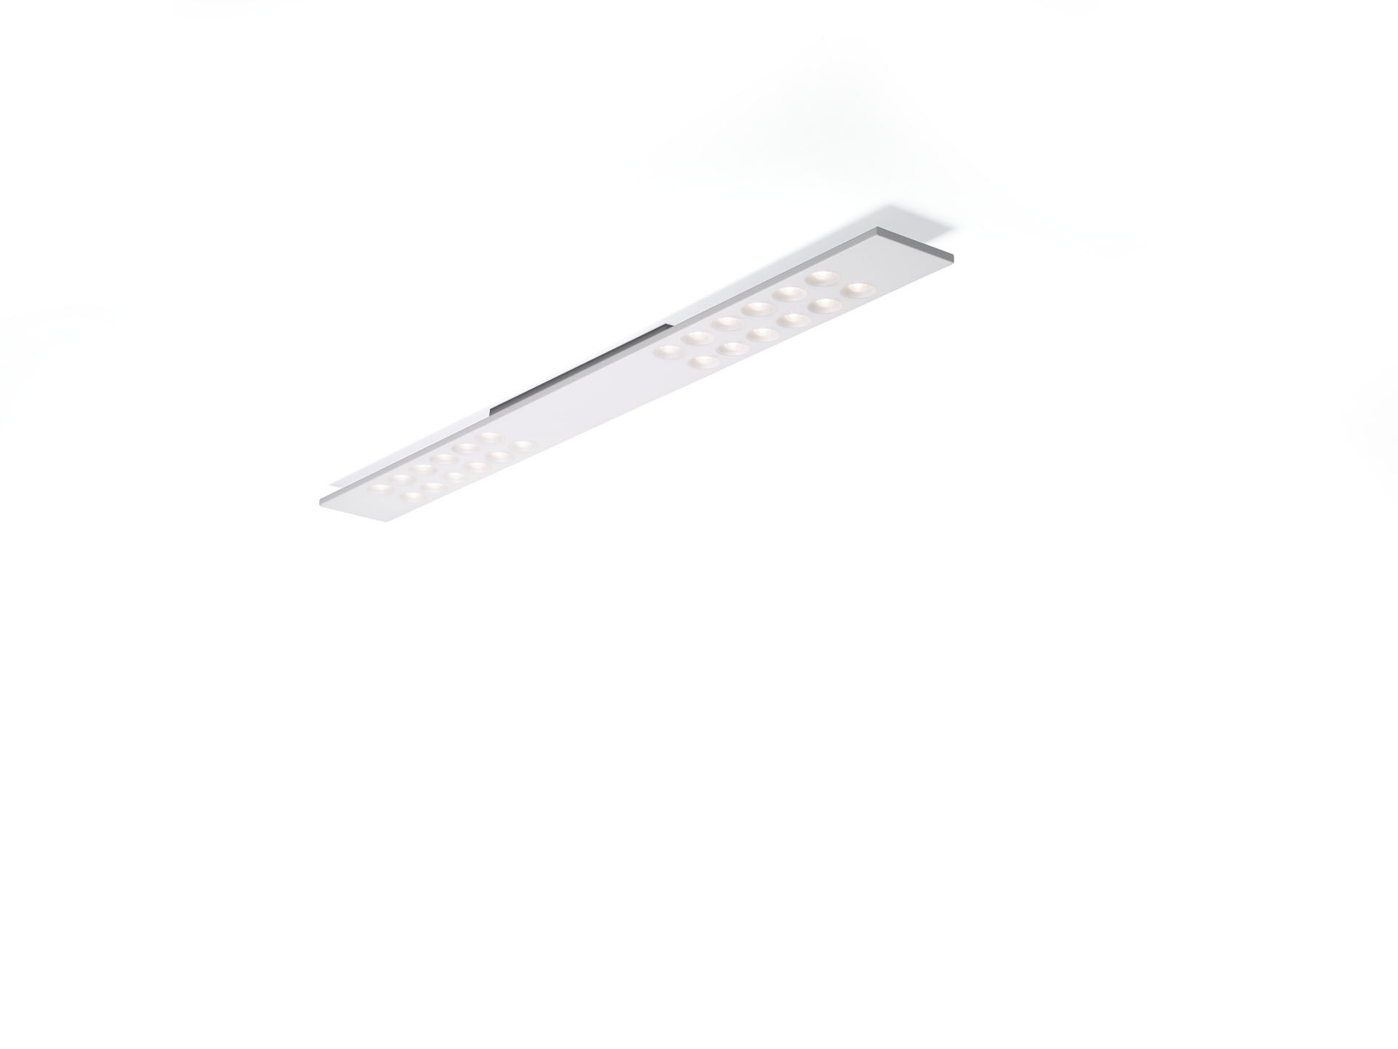
- Ytmonterade och pendlade LED+LENS-armaturer.
- LED+LENS™ optik, polycarbonate (PC) lens and cup, medelbredstrålande ljusfördelning.
- Armaturhus med en synlig höjd på 15mm och hörn utan synliga skarvar. Försänkta linser.
- Dimensioner: 1500 mm x 150 mm x 50 mm.
- LED+LENS™ en kombination av högeffektsdioder och individuella linser med en pattenterad ytstruktur. Linserna är försänkta i små koppar för en komfortabel ljusupplevelse.
- Ljusflöde: 3150 lm, Specifikt ljusutbyte: 126 lm/W.
- Energiförbrukning: 25.0 W, ej dimbar.
- Frekvens: 50-60Hz AC.
- Spänning: 220-240V.
- isoleringsklass: class I.
- LED med överlägset bibehållningsfaktor; efter 50000 brinntimmar behåller fixturen 98% av sin initiala ljusflöde.
- Korrelerad färgtemperatura: 3000 K, Färgåtergivning ra: 80.
- Färgavvikelse tolerans: 3 SDCM.
- LED+LENS™ för bländningsfri ljusdistribution med UGR <= 16 och luminanser vid @ 65° 1000 Cd/m² cd/m² enligt SS-EN 12464-1 för mycket höga visuella krav.
- Lackad stålplåt armaturhus, RAL9003 - vit (strukturlack).
- IP-klassning: IP20.
- Glödtrådstest: 850°C.
- 5 års garanti på armatur och drivenhet.
- Certifieringar: CE, ENEC.
- Armatur med halogenfritt kablage.
- Armaturen har utvecklats och framställts enligt standard EN 60598-1 i ett företag som är ISO 9001 och ISO 14001-certifierat.

